LAPORAN HASIL PRAKTIKUM DAN TUGAS
Mobile Programming – Membangun Aplikasi Flutter dengan REST API Laravel
Sesi 11 (Integrasi REST API, Autentikasi Sanctum, MVVM + Riverpod)
Nama Mahasiswa | Ahmad Mofidur Robbiyal Aqla
NIM | 2495114006
Kelas | 5 - A
Judul Aplikasi | Perpustakaan (proyek perpus_app)
Teknologi | Flutter 3.47, Dart 3, Riverpod 3.5, Dio 5.11, SharedPreferences, Laravel 12 + Sanctum 4
Link Repository | https://github.com/RequimeOfficial/-Mobile-Programing-sesi-11

1. Tujuan
Praktikum ini membangun aplikasi Perpustakaan berbasis Flutter yang terhubung ke REST API Laravel (backend perpus-api). Aplikasi berjalan di Android dan Web dari satu codebase. Setelah praktikum, mahasiswa diharapkan mampu:
- menjelaskan pembagian tanggung jawab layer pada arsitektur MVVM (View, ViewModel, Repository, Service, Model);
- menghubungkan Flutter ke REST API memakai Dio, termasuk mengirim Bearer Token lewat interceptor;
- mengimplementasikan autentikasi Laravel Sanctum: register, login, logout, dan login otomatis;
- mengelola state aplikasi dengan Riverpod Notifier (loading, sukses, error);
- menangani error API: validasi 422 per field dan token kedaluwarsa (401);
- membangun UI responsif (HP dan Web) serta menguji kode dengan flutter analyze dan flutter test.
2. Persiapan
a. Backend perpus-api
Backend yang dipakai adalah perpus-api (Laravel 12 + Sanctum + dokumentasi OpenAPI/Swagger) yang sebelumnya dibuat pada mata kuliah Pemrograman Web Lanjut. Database diisi data contoh lalu server dijalankan di port 8000. Akun demo: admin@example.com / password.
cd perpus-api
php artisan migrate:fresh --seed
php artisan serve # -> http://localhost:8000

Latihan 1 (eksplorasi Swagger UI) dilakukan di http://localhost:8000/api/documentation: login lewat POST /api/login, menyalin token ke tombol Authorize, mencoba setiap endpoint, lalu mencoba POST /api/books dengan ISBN yang sudah ada sehingga server membalas 422.
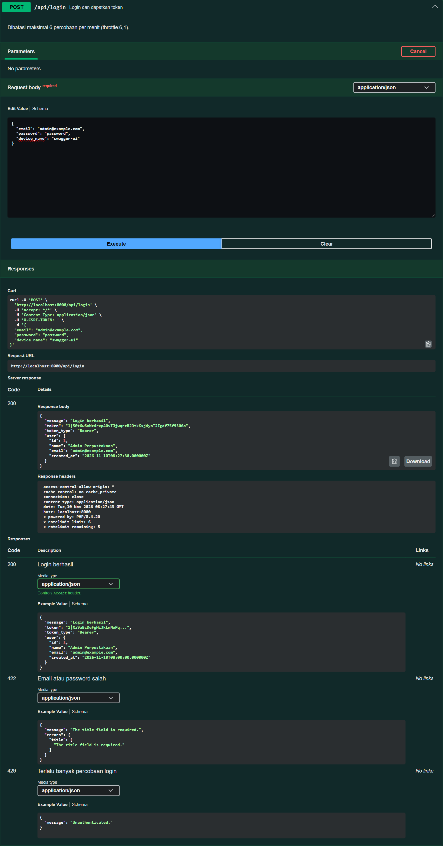  Gambar 1. Swagger: POST /api/login (200) menghasilkan token | 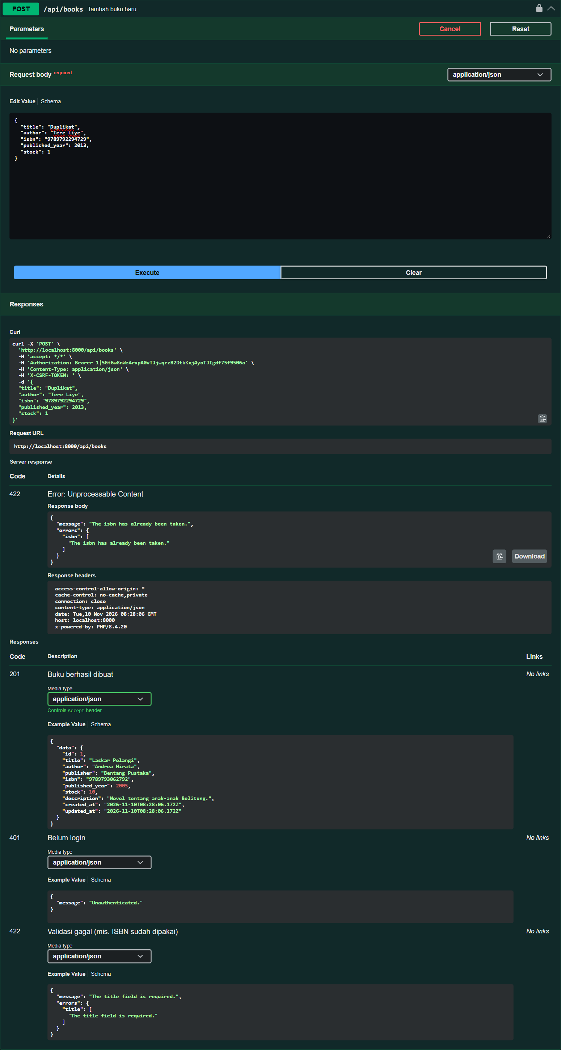  Gambar 2. Swagger: POST /api/books dengan ISBN duplikat (422)

b. Proyek Flutter
flutter create --platforms=android,web --project-name perpus_app Mobile-Programing-sesi-11
flutter pub add flutter_riverpod dio shared_preferences

Dependensi yang terpasang: flutter_riverpod ^3.5.0 (state management), dio ^5.11.1 (HTTP client) dan shared_preferences (penyimpanan token). Pada android/app/src/main/AndroidManifest.xml ditambahkan izin INTERNET dan android:usesCleartextTraffic="true" agar build release dapat mengakses backend lokal yang memakai http://. Base URL dipilih otomatis: localhost:8000 untuk web dan 10.0.2.2:8000 untuk emulator Android, atau diganti dengan --dart-define=API_BASE_URL untuk HP fisik.
3. Implementasi Praktikum (Arsitektur MVVM)
Kode disusun per layer. Data mengalir satu arah: View hanya membaca state dan memanggil method ViewModel; View tidak pernah memanggil Dio atau Repository secara langsung.
Layer | File | Tanggung jawab
Core | api_constants, dio_client, api_exception, app_router, app_theme | Base URL & endpoint, Dio + interceptor token/401, terjemahan error API, named route + navigatorKey, tema
Service | storage_service, api_service | Simpan/hapus token (dengan cache memori), wrapper GET/POST/PUT/DELETE
Model | user_model, book_model | DTO User dan Buku, BookPage membaca meta paginasi Laravel
Repository | auth_repository, book_repository | Register, login, pulihkan sesi, logout; CRUD buku + paginasi
ViewModel | providers, auth_vm, book_vm, profile_vm | Graf provider Riverpod, AuthState, BookState, profil
View | splash, login, register, books, book_form_dialog, book_detail, profile | Tampilan dan navigasi
Widget | responsive_layout, auth_scaffold, book_card, stock_style | Komponen yang dipakai ulang

a. Interceptor Dio dan ApiException
Interceptor menambahkan header Authorization: Bearer <token> pada setiap request. Jika server membalas 401 untuk request yang memakai token, token lokal dihapus dan pengguna diarahkan ke halaman login lewat navigatorKey global. Semua DioException diubah menjadi ApiException di ApiService sehingga ViewModel cukup menangkap satu jenis exception. ApiException juga menyimpan error per field dari validasi 422.
lib/core/network/dio_client.dart
onRequest: (options, handler) async {
final token = await storage.getToken();
if (token != null) options.headers['Authorization'] = 'Bearer $token';
handler.next(options);
},
onError: (err, handler) async {
final hadToken = err.requestOptions.headers.containsKey('Authorization');
if (err.response?.statusCode == 401 && hadToken) {
await storage.clearToken();
if (err.requestOptions.path != ApiConstants.logout) onUnauthorized?.call();
}
handler.next(err);
},

b. Autentikasi Sanctum dan login otomatis
AuthRepository mengirim POST /api/login (dengan device_name), menyimpan token ke SharedPreferences, lalu mengembalikan UserModel. Saat aplikasi dibuka, SplashView memanggil restoreSession() yang memeriksa token tersimpan ke GET /api/me; jika masih valid pengguna langsung masuk ke Daftar Buku. logout() memakai finally sehingga token lokal selalu terhapus walaupun server tidak dapat dihubungi.
c. State daftar buku (BookNotifier)
BookNotifier menyimpan daftar buku, status loading, halaman, dan total. load() memuat ulang dari halaman 1, loadMore() menambahkan halaman berikutnya (infinite scroll), sedangkan create/update mengembalikan ApiException? sehingga error ditampilkan di dialog form tanpa menghapus daftar. delete() tetap menghapus buku dari daftar lokal bila server membalas 404.
4. Latihan dan Tugas
a. Latihan 2 – Tracing alur data Tambah Buku (termasuk 422)
Alur berikut ditelusuri dari kode, dengan cabang ketika backend membalas 422 karena ISBN duplikat:
No | Dari → Ke | Aksi
1 | User → BooksView | Menekan FAB "Tambah"
2 | BooksView → BookFormDialog | openBookForm() → showDialog(BookFormDialog)
3 | User → BookFormDialog | Mengisi form lalu menekan "Tambah"; _formKey.validate() (validasi lokal)
4 | BookFormDialog → BookNotifier | setState(_saving = true); onSubmit(payload) → create(payload)
5 | BookNotifier → BookRepository | createBook(payload)
6 | BookRepository → ApiService/Dio | post('/books', payload); interceptor menambah Bearer token
7 | Dio → Laravel | HTTP POST /api/books
8a | Laravel → … → BookNotifier | 201 Created { data } → BookModel; state = [book, ...books], total + 1; return null
9a | BookFormDialog → BooksView | Navigator.pop(context, true) → snackbar "Buku berhasil ditambahkan"
8b | Laravel → ApiService | 422 { errors: { isbn: [...] } } → throw ApiException.fromDio (fieldErrors[isbn])
9b | BookNotifier → BookFormDialog | return ApiException (state daftar buku tidak diubah)
10b | BookFormDialog → User | setState(_saving = false, _fieldErrors); dialog tetap terbuka, error di bawah field ISBN

b. Latihan 3 – Modifikasi tampilan stok
Fungsi warna dan label stok dibuat di lib/widgets/stock_style.dart agar dapat dipakai bersama oleh BookCard dan halaman detail. Stok 0 berwarna merah dengan label "Stok: 0 (Habis)", stok 1–5 oranye, dan stok lebih dari 5 hijau.
lib/widgets/stock_style.dart dan lib/widgets/book_card.dart
Color stockColor(int stock) {
if (stock == 0) return Colors.red.shade700;
if (stock <= 5) return Colors.orange.shade800;
return Colors.green.shade700;
}

String stockLabel(int stock) => stock == 0 ? 'Stok: 0 (Habis)' : 'Stok: $stock';

// BookCard
subtitle: Text.rich(TextSpan(children: [
TextSpan(text: '${book.author} · ${book.publishedYear} · '),
TextSpan(text: stockLabel(book.stock),
style: TextStyle(color: stockColor(book.stock), fontWeight: FontWeight.bold)),
])),

c. Tugas A – Halaman Detail Buku
Dibuat BookDetailView (ConsumerWidget) di lib/views/books/book_detail_view.dart yang menampilkan semua field buku: judul, penulis, penerbit, ISBN, tahun terbit, stok (berwarna), ID, dan deskripsi, dengan tombol Edit dan Hapus. Route AppRoutes.bookDetail = '/books/detail' didaftarkan di main.dart dan BookCard kini membuka halaman ini dengan Navigator.pushNamed(..., arguments: book) menggantikan dialog detail. Halaman detail membaca versi terbaru buku dari bookProvider berdasarkan id, sehingga setelah Edit tampilan langsung berubah. Setelah Hapus berhasil, Navigator.pop mengembalikan pengguna ke daftar.
lib/views/books/book_detail_view.dart
final current = ref.watch(bookProvider.select(
(s) => s.books.where((b) => b.id == book.id).firstOrNull,
));
final b = current ?? book;

Future<void> delete() async {
final deleted = await confirmDeleteBook(context, ref, b); // -> bookProvider.notifier.delete
if (deleted && context.mounted) Navigator.pop(context);
}
// Edit: openBookForm(context, ref, b) -> bookProvider.notifier.update(b.id, payload)

Agar tidak ada kode duplikat, dialog tambah/edit dan konfirmasi hapus dipindahkan ke lib/views/books/book_actions.dart (openBookForm, confirmDeleteBook, showToast) dan dipakai oleh BooksView maupun BookDetailView.
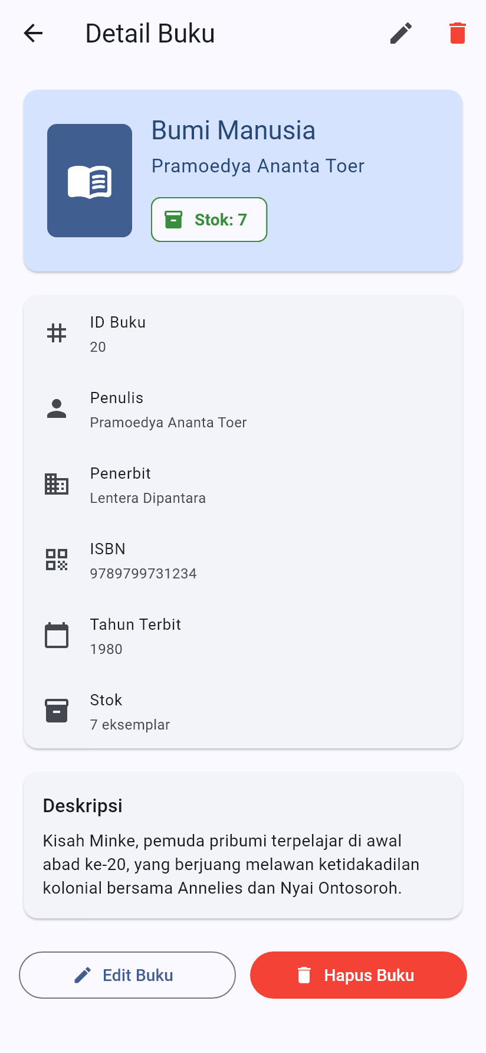  Gambar 3. Halaman Detail Buku | 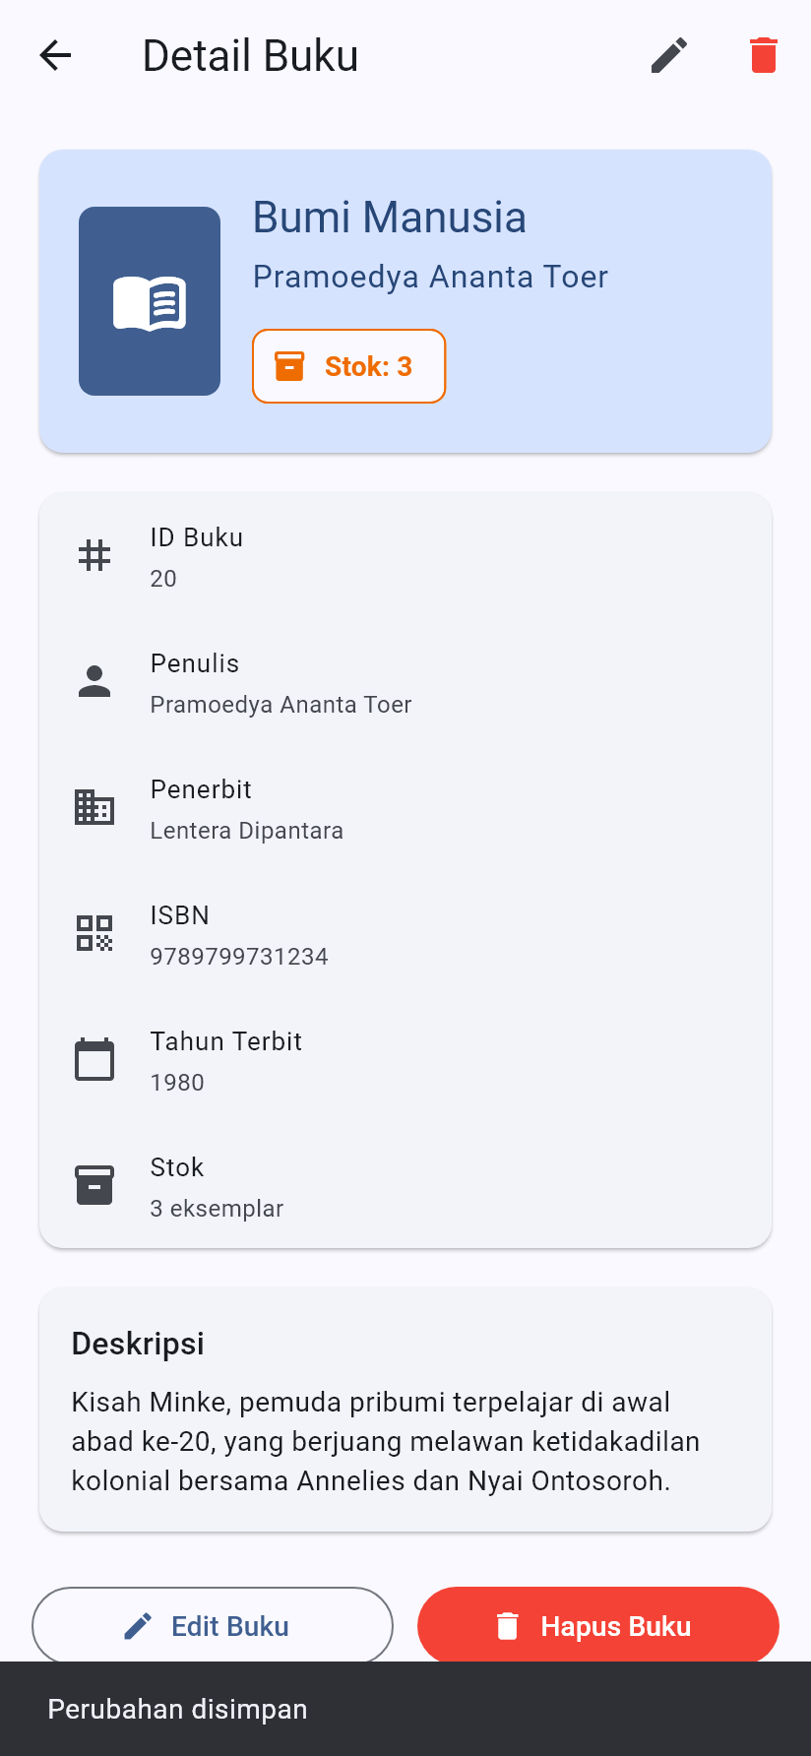  Gambar 4. Detail setelah stok diedit menjadi 3 | 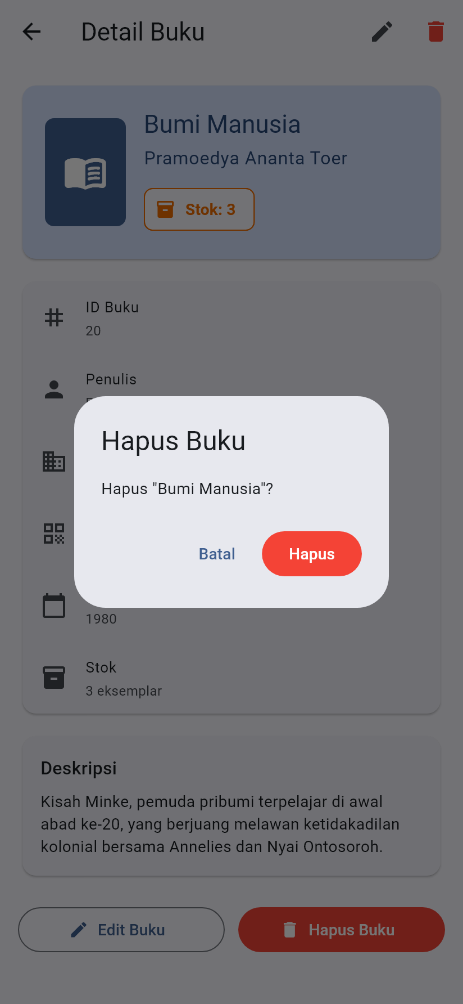  Gambar 5. Konfirmasi hapus dari detail

d. Tugas B – Halaman Profil User
UserModel ditambah field createdAt yang dibaca dari created_at (ISO 8601) lalu diubah ke waktu lokal. AuthRepository mendapat method getProfile() (GET /api/me) yang juga dipakai ulang oleh restoreSession(). Di layer ViewModel dibuat profileProvider (FutureProvider.autoDispose) sehingga ProfileView cukup membaca AsyncValue (loading / data / error) dan tidak memanggil API langsung. Halaman profil menampilkan nama, email, tanggal bergabung (format "1 September 2026 (2 bulan lalu)"), ID pengguna, dan tombol Logout. Tujuan Profil ditambahkan di NavigationRail (desktop) dan tombol profil di AppBar (HP).
lib/viewmodels/profile_vm.dart dan lib/repositories/auth_repository.dart
final profileProvider = FutureProvider.autoDispose<UserModel>(
(ref) => ref.read(authRepositoryProvider).getProfile(),
);

Future<UserModel> getProfile() async {
final res = await _api.get(ApiConstants.me);
return UserModel.fromJson(res.data['data'] as Map<String, dynamic>);
}

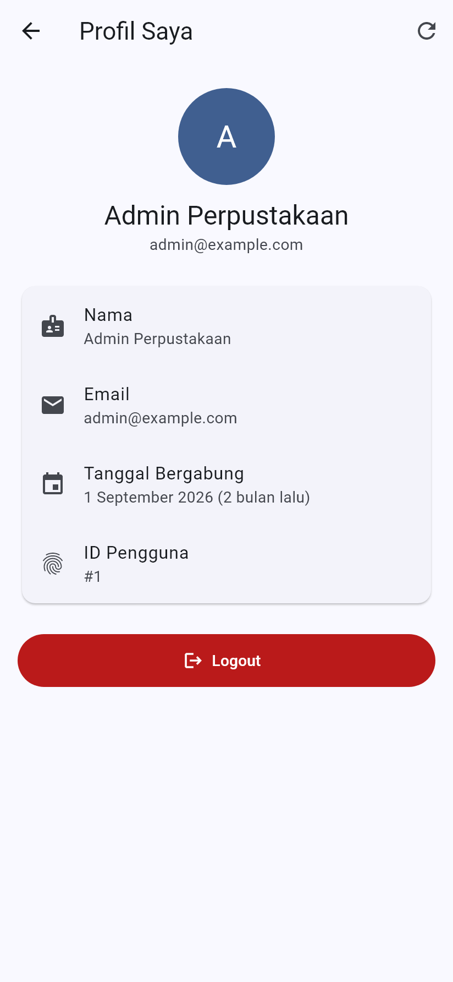  Gambar 6. Profil (tampilan HP) | 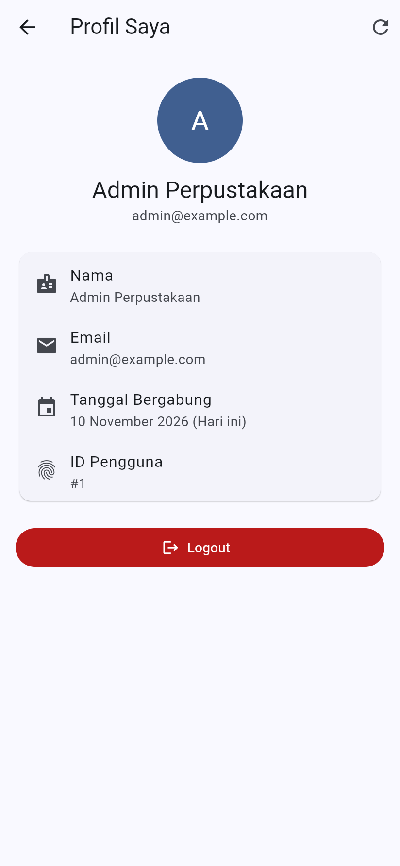  Gambar 7. Profil dari GET /api/me backend asli | 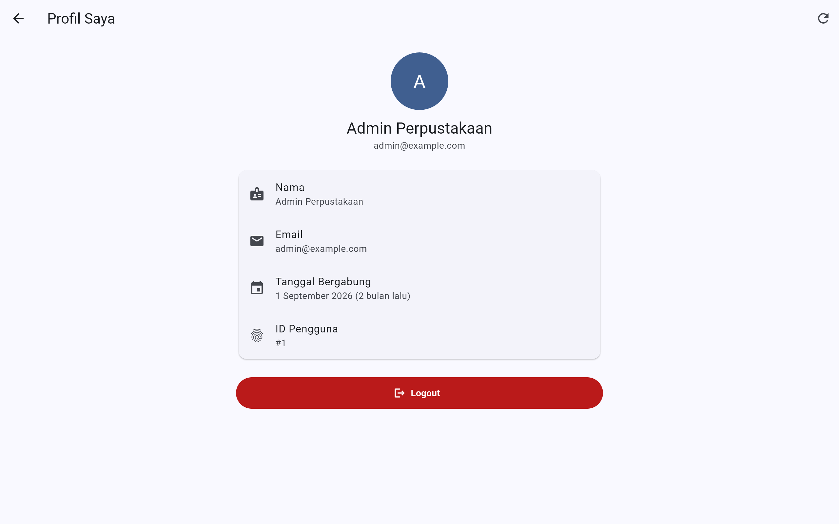  Gambar 8. Profil (tampilan desktop)

e. Tugas C – Pencarian otomatis (debounce)
Pencarian sebelumnya baru berjalan setelah Enter. Sekarang TextField pencarian memakai onChanged yang menjalankan Timer 500 ms; setiap huruf baru membatalkan Timer sebelumnya, sehingga request hanya dikirim setelah pengguna berhenti mengetik. Enter dan tombol hapus tetap mencari langsung, dan Timer dibatalkan di dispose().
lib/views/books/books_view.dart
Timer? _debounce;

void _onSearchChanged(String value) {
_debounce?.cancel();
_debounce = Timer(const Duration(milliseconds: 500), () {
if (value.trim() == ref.read(bookProvider).search) return; // tidak berubah
_vm.load(search: value);
});
}

void _searchNow(String value) { _debounce?.cancel(); _vm.load(search: value); }
// TextField: onChanged: _onSearchChanged, onSubmitted: _searchNow

Pengujian di browser terhadap backend asli: mengetik "dolore" (6 huruf) hanya menghasilkan satu request GET /api/books?search=dolore&page=1&per_page=15 (lihat screenshots/api_asli/network_log.txt).
f. Pertanyaan analisis: mengapa BookNotifier memakai _requestId?
Setiap pemanggilan load() menaikkan _requestId dan menyimpan nilainya di variabel lokal id. Ketika respons datang, kode memeriksa if (id != _requestId) return; sehingga hanya respons dari request terakhir yang boleh mengubah state. Tanpa _requestId, bila pengguna mencari "a" lalu cepat mengganti menjadi "ab", kedua request berjalan bersamaan. Jika respons "ab" datang lebih dulu lalu respons "a" datang belakangan, daftar akan ditimpa hasil "a" padahal kolom pencarian berisi "ab" (race condition). Data yang tampil tidak sesuai kata kunci, dan paginasi loadMore() ikut melanjutkan dari hasil yang salah. Dengan _requestId respons lama dikenali sebagai usang dan diabaikan; reset() saat logout juga menaikkan _requestId agar respons yang masih berjalan tidak masuk ke sesi pengguna berikutnya. Debounce mengurangi jumlah request, tetapi tidak menggantikan _requestId karena jeda mengetik lebih dari 500 ms tetap dapat menghasilkan dua request yang responsnya datang tidak berurutan. Kasus ini diuji pada test/tugas_test.dart.
5. Hasil Pengujian
a. flutter analyze dan flutter test
Kode diperiksa dengan flutter analyze (tanpa issue) dan diuji dengan 18 test: 7 test bawaan modul (test/widget_test.dart) dan 11 test baru untuk Latihan 3 serta Tugas A, B, C (test/tugas_test.dart). Test memakai repository palsu sehingga tidak membutuhkan server.
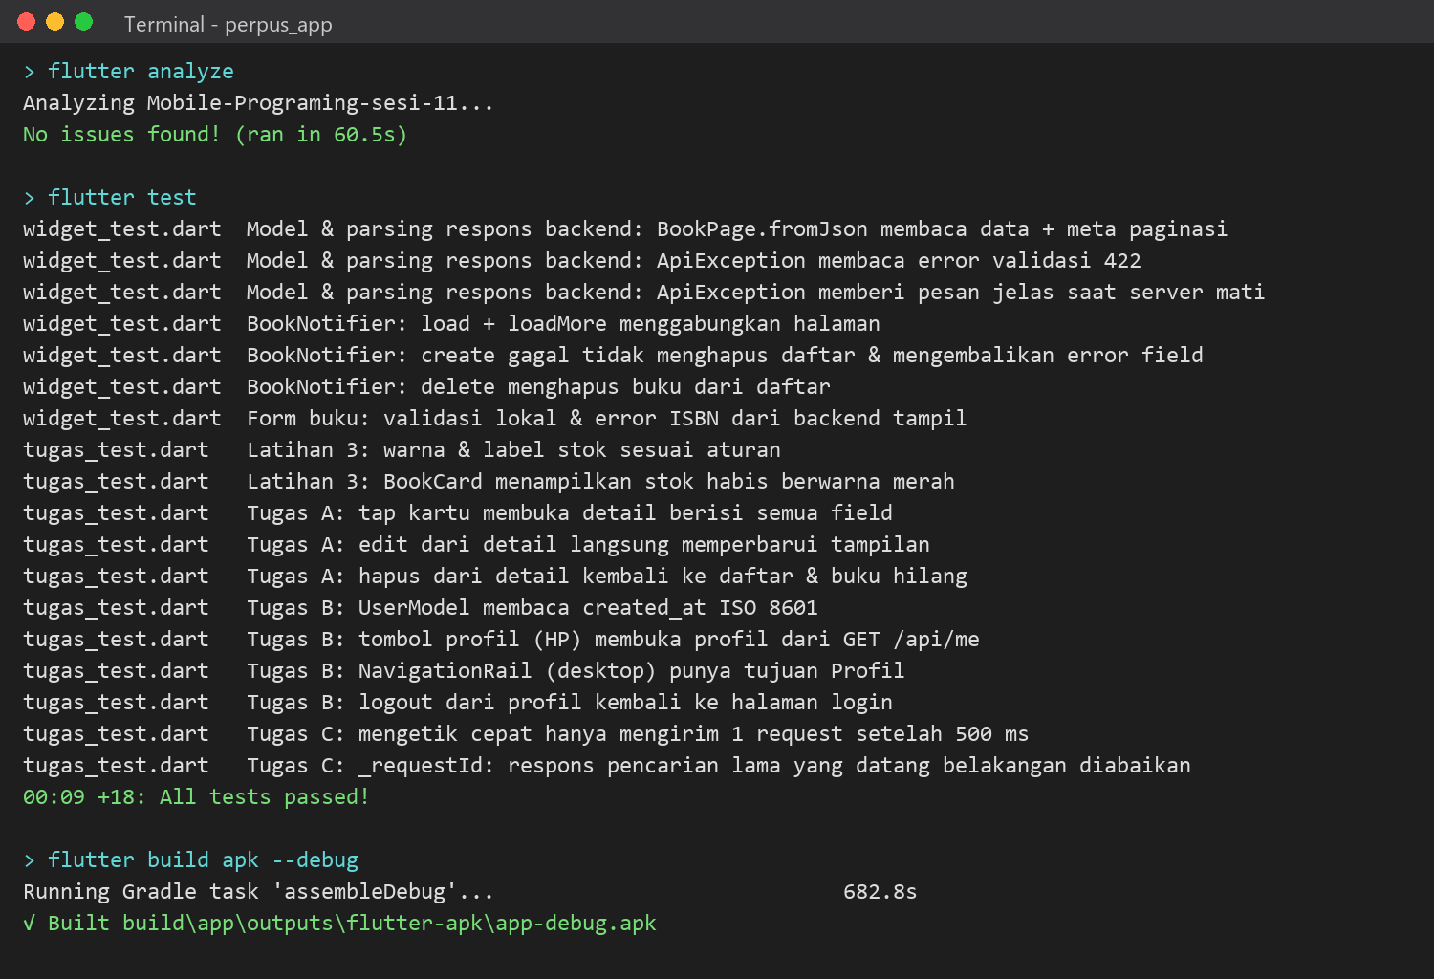
Gambar 9. Hasil flutter analyze, flutter test, dan flutter build apk --debug
b. Checklist uji manual
Aplikasi dijalankan sebagai Flutter Web (flutter build web) di Chrome dan terhubung ke backend perpus-api asli di localhost:8000. Seluruh skenario pada checklist modul berhasil.
No | Skenario | Hasil yang diharapkan | Status
1 | Login dengan password salah | Pesan "Email atau password salah." di bawah field Email | Berhasil
2 | Login admin@example.com / password | Masuk ke Daftar Buku | Berhasil
3 | Scroll sampai bawah | Halaman berikutnya dimuat, footer "20 dari 20 buku" | Berhasil
4 | Tambah buku dengan ISBN yang sudah ada | Dialog tetap terbuka, error di field ISBN | Berhasil
5 | Tambah buku dengan ISBN baru | Buku muncul di atas daftar + snackbar | Berhasil
6 | Edit stok buku | Stok berubah + snackbar "Perubahan disimpan" | Berhasil
7 | Cari judul | Daftar hanya berisi buku yang cocok | Berhasil
8 | Hapus buku | Buku hilang dari daftar + snackbar | Berhasil
9 | Reload browser | Langsung masuk Daftar Buku tanpa login (GET /api/me) | Berhasil
10 | Register dengan email terdaftar | Pesan error di bawah field Email | Berhasil
11 | Logout | Kembali ke halaman login | Berhasil
12 | Lebar < 768 px dan ≥ 768 px | Tampilan HP (FAB) dan desktop (NavigationRail) | Berhasil

c. Tangkapan layar dengan backend asli
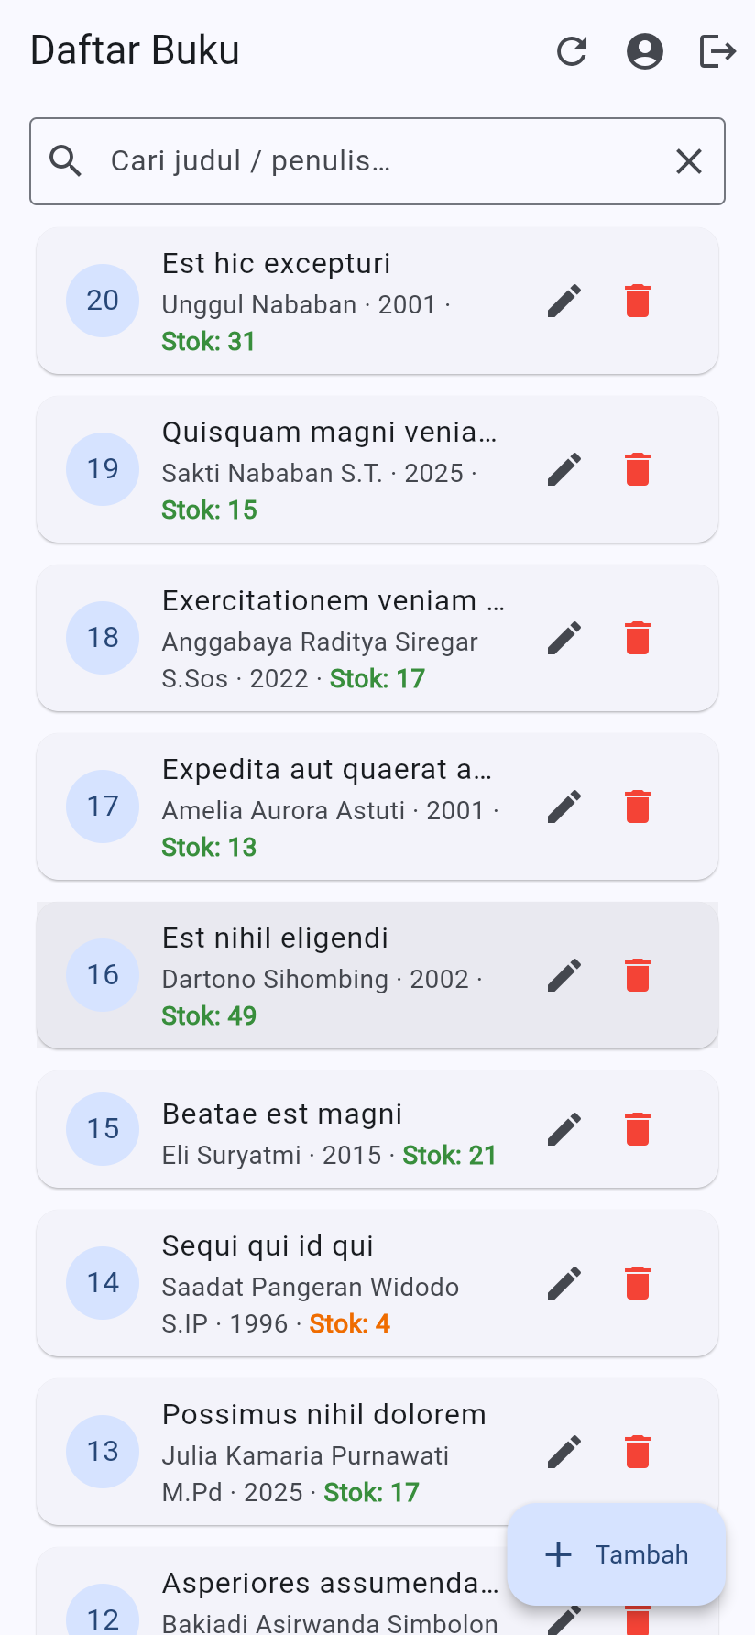  Gambar 10. Daftar buku dari GET /api/books | 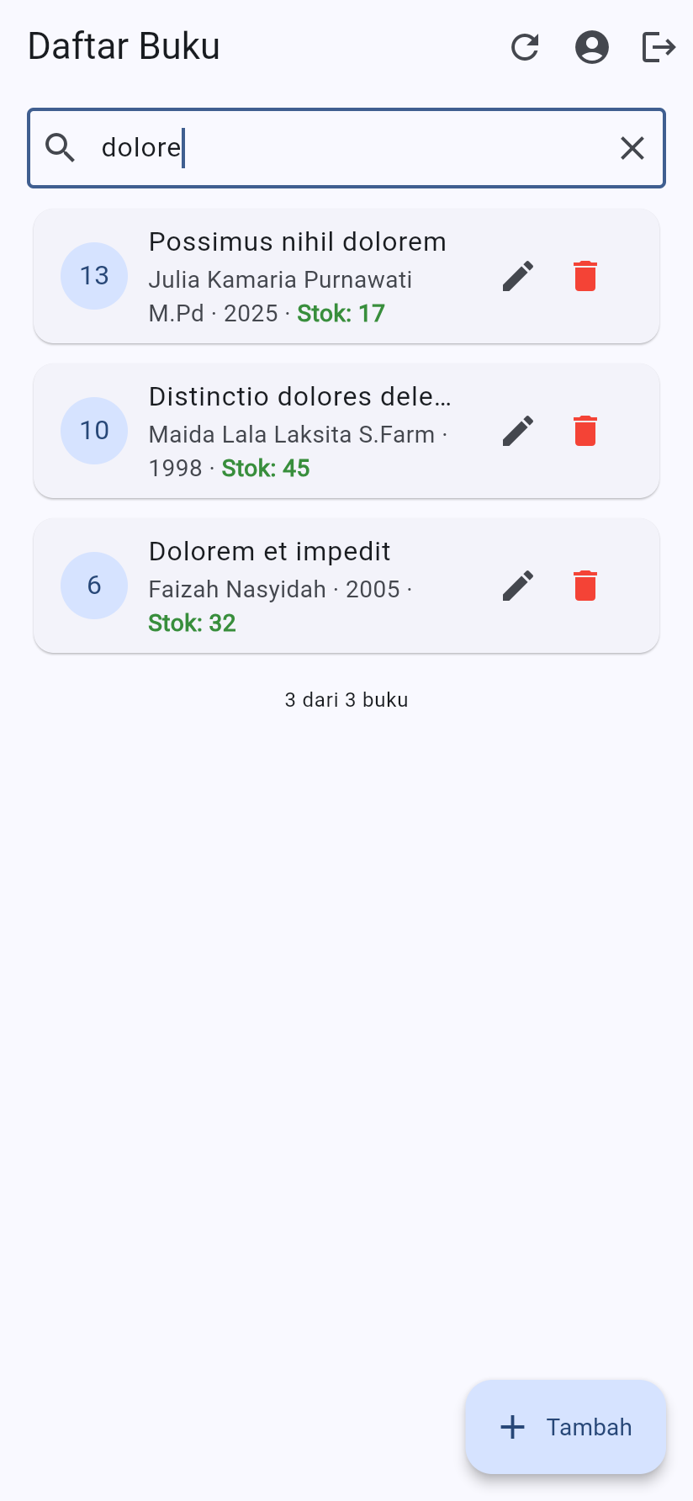  Gambar 11. Pencarian "dolore" (1 request) | 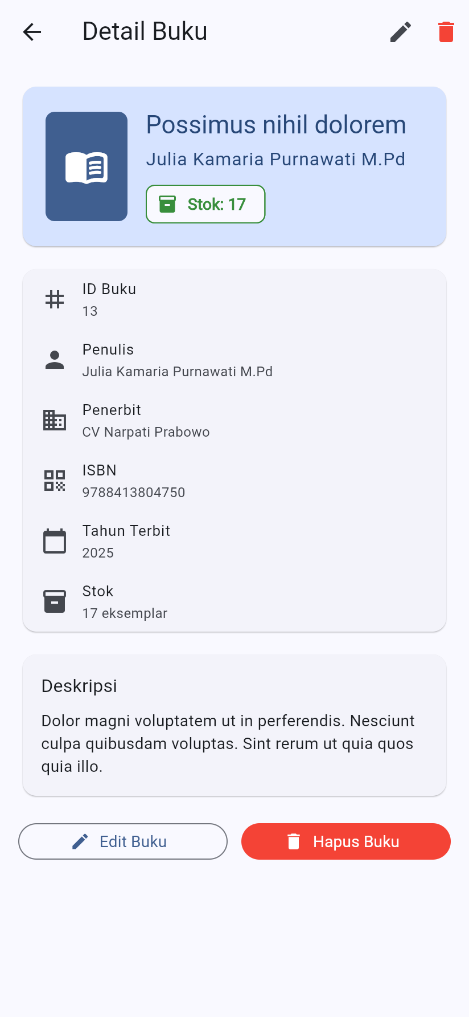  Gambar 12. Detail buku dari data asli
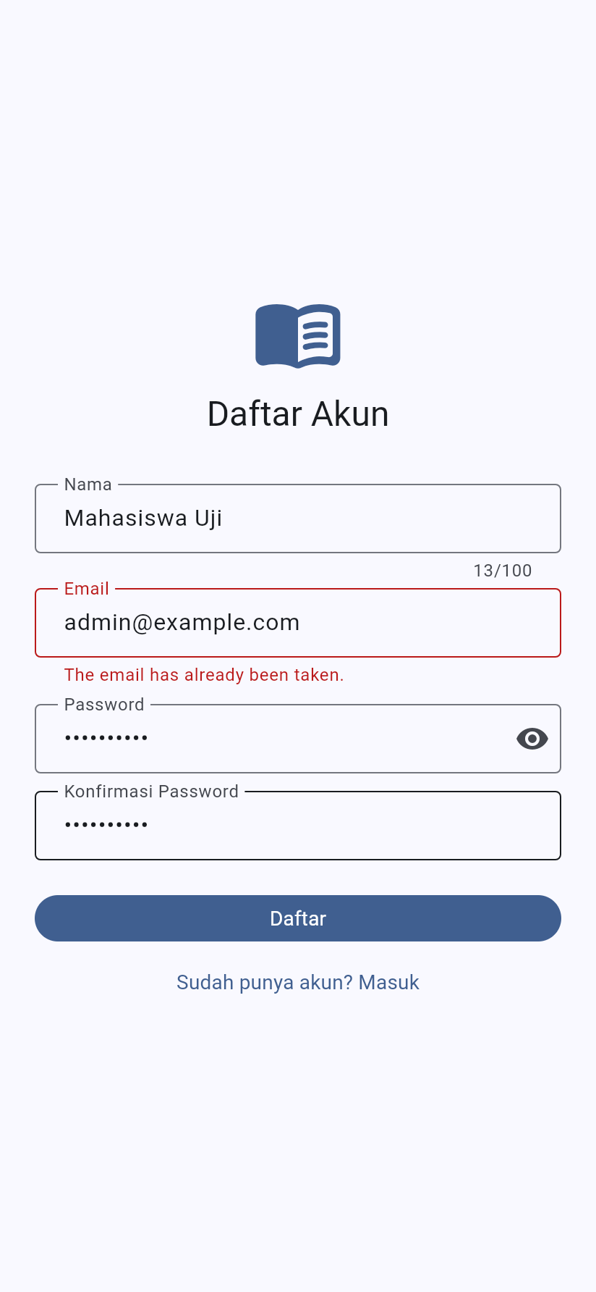  Gambar 13. Register email duplikat (422) | 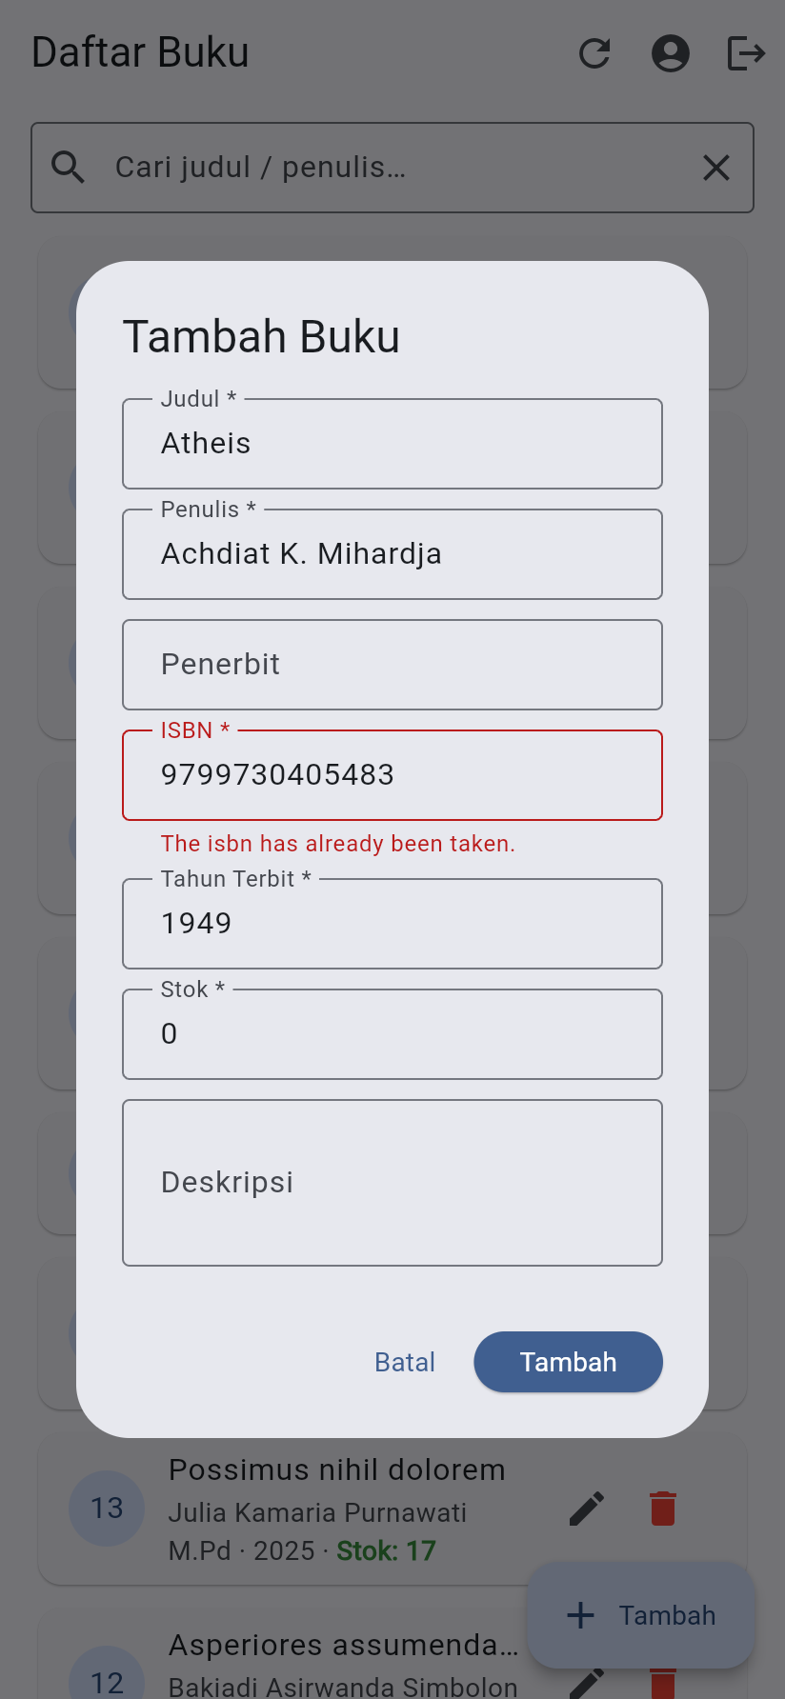  Gambar 14. Tambah buku ISBN duplikat (422) | 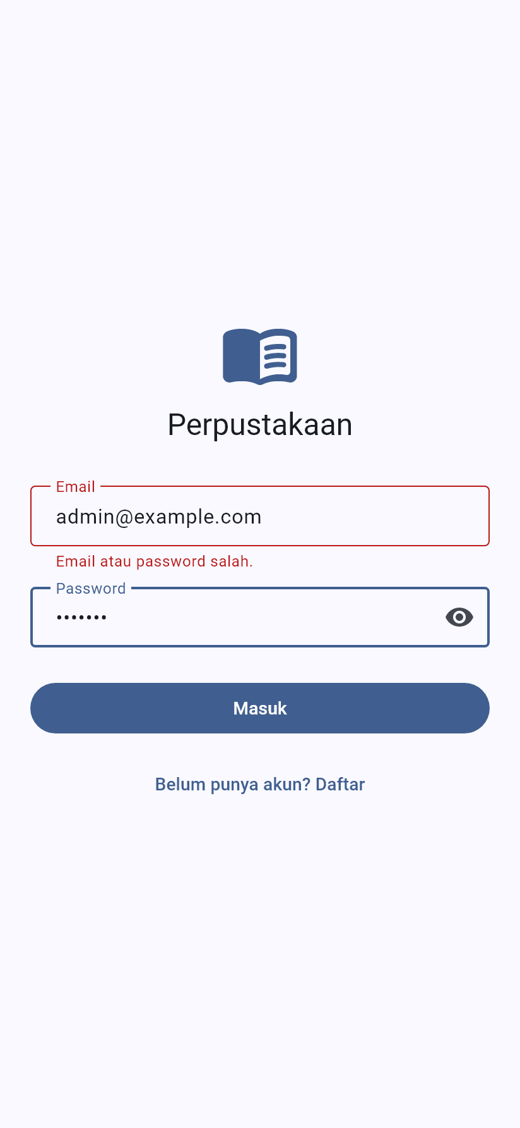  Gambar 15. Login gagal (422)

d. Alur aplikasi (tampilan HP)
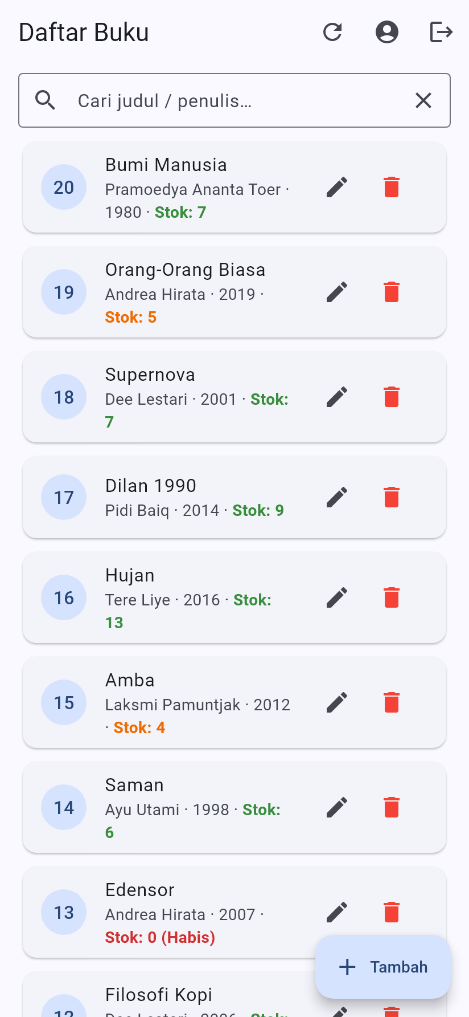  Gambar 16. Daftar buku + warna stok | 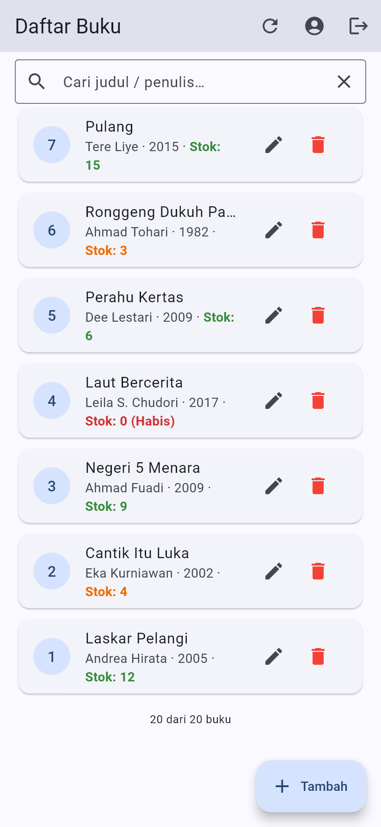  Gambar 17. Infinite scroll: 20 dari 20 buku | 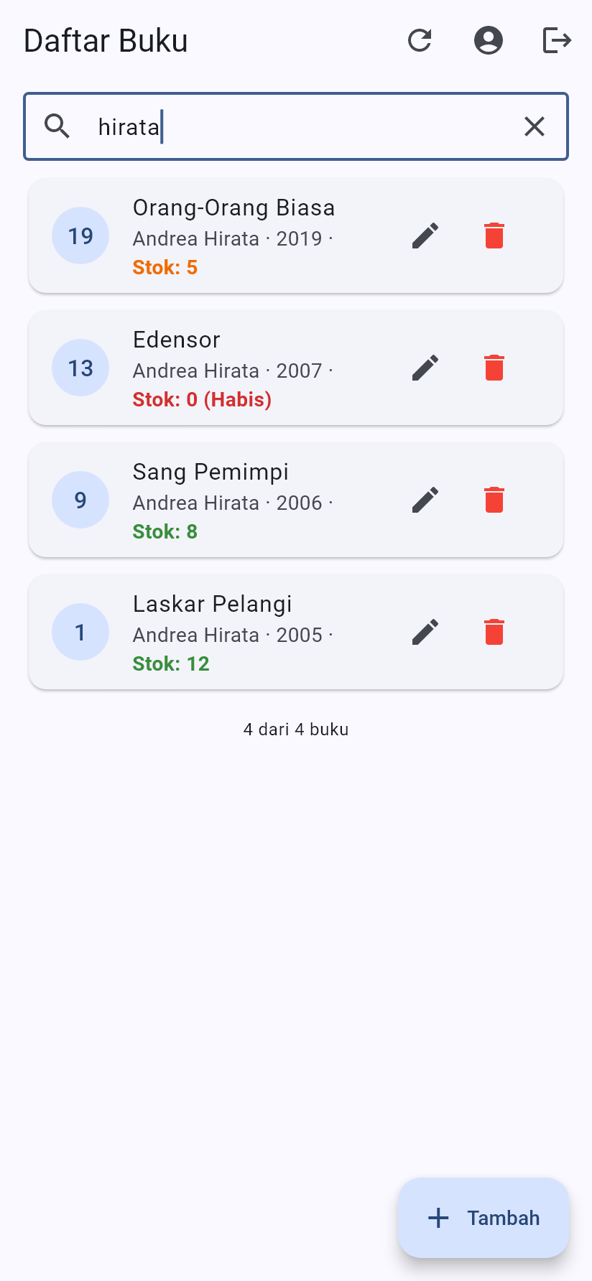  Gambar 18. Pencarian otomatis "hirata"
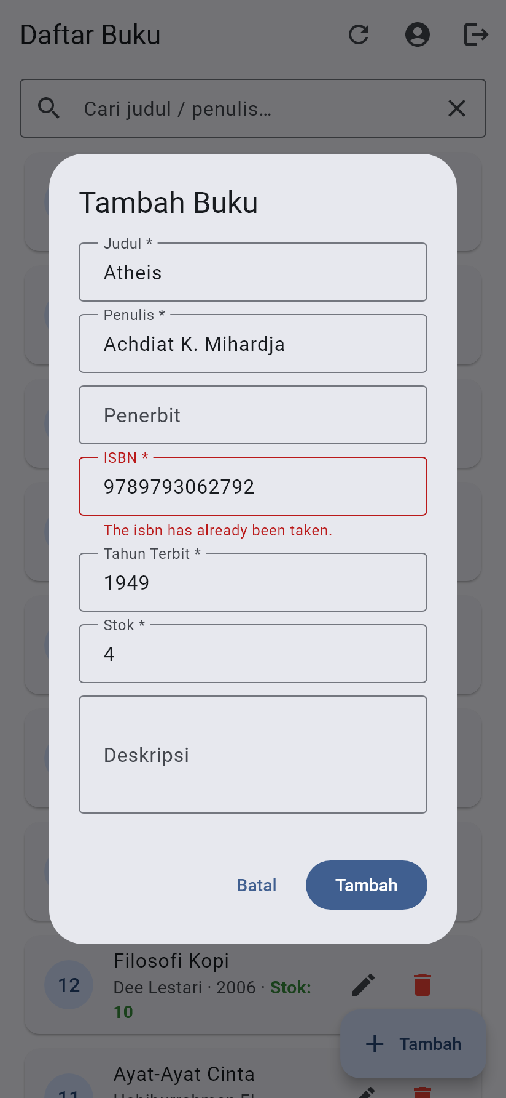  Gambar 19. Dialog tambah: error ISBN | 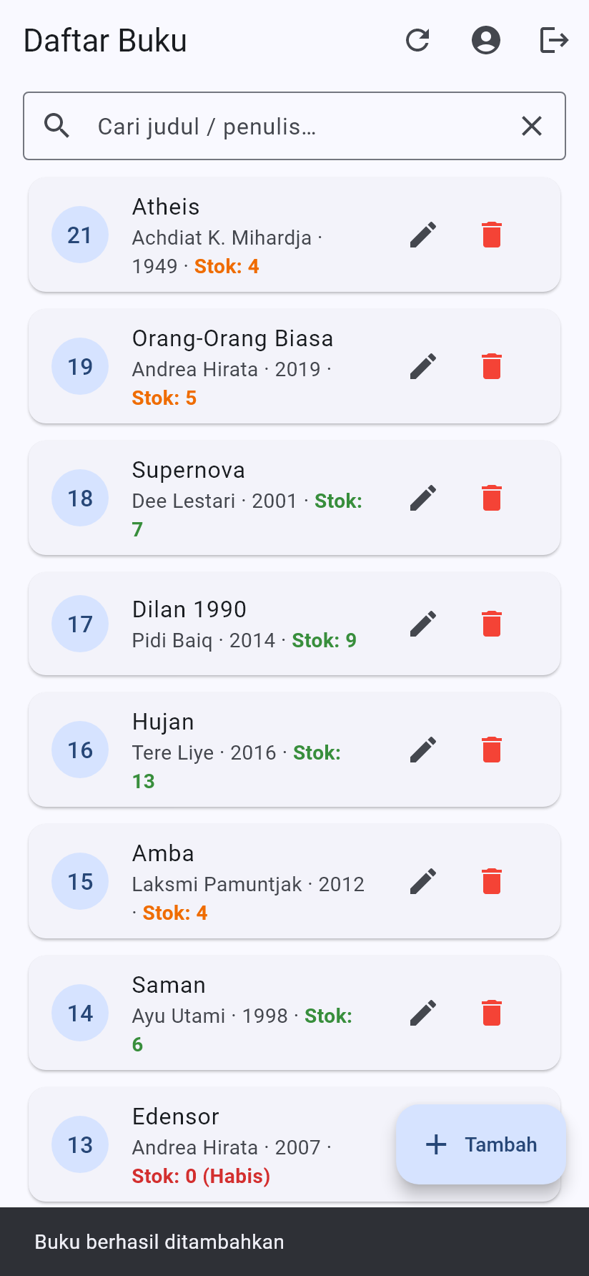  Gambar 20. Buku baru di urutan teratas |   Gambar 21. SplashView memeriksa sesi

e. Tampilan web/desktop (≥ 768 px)
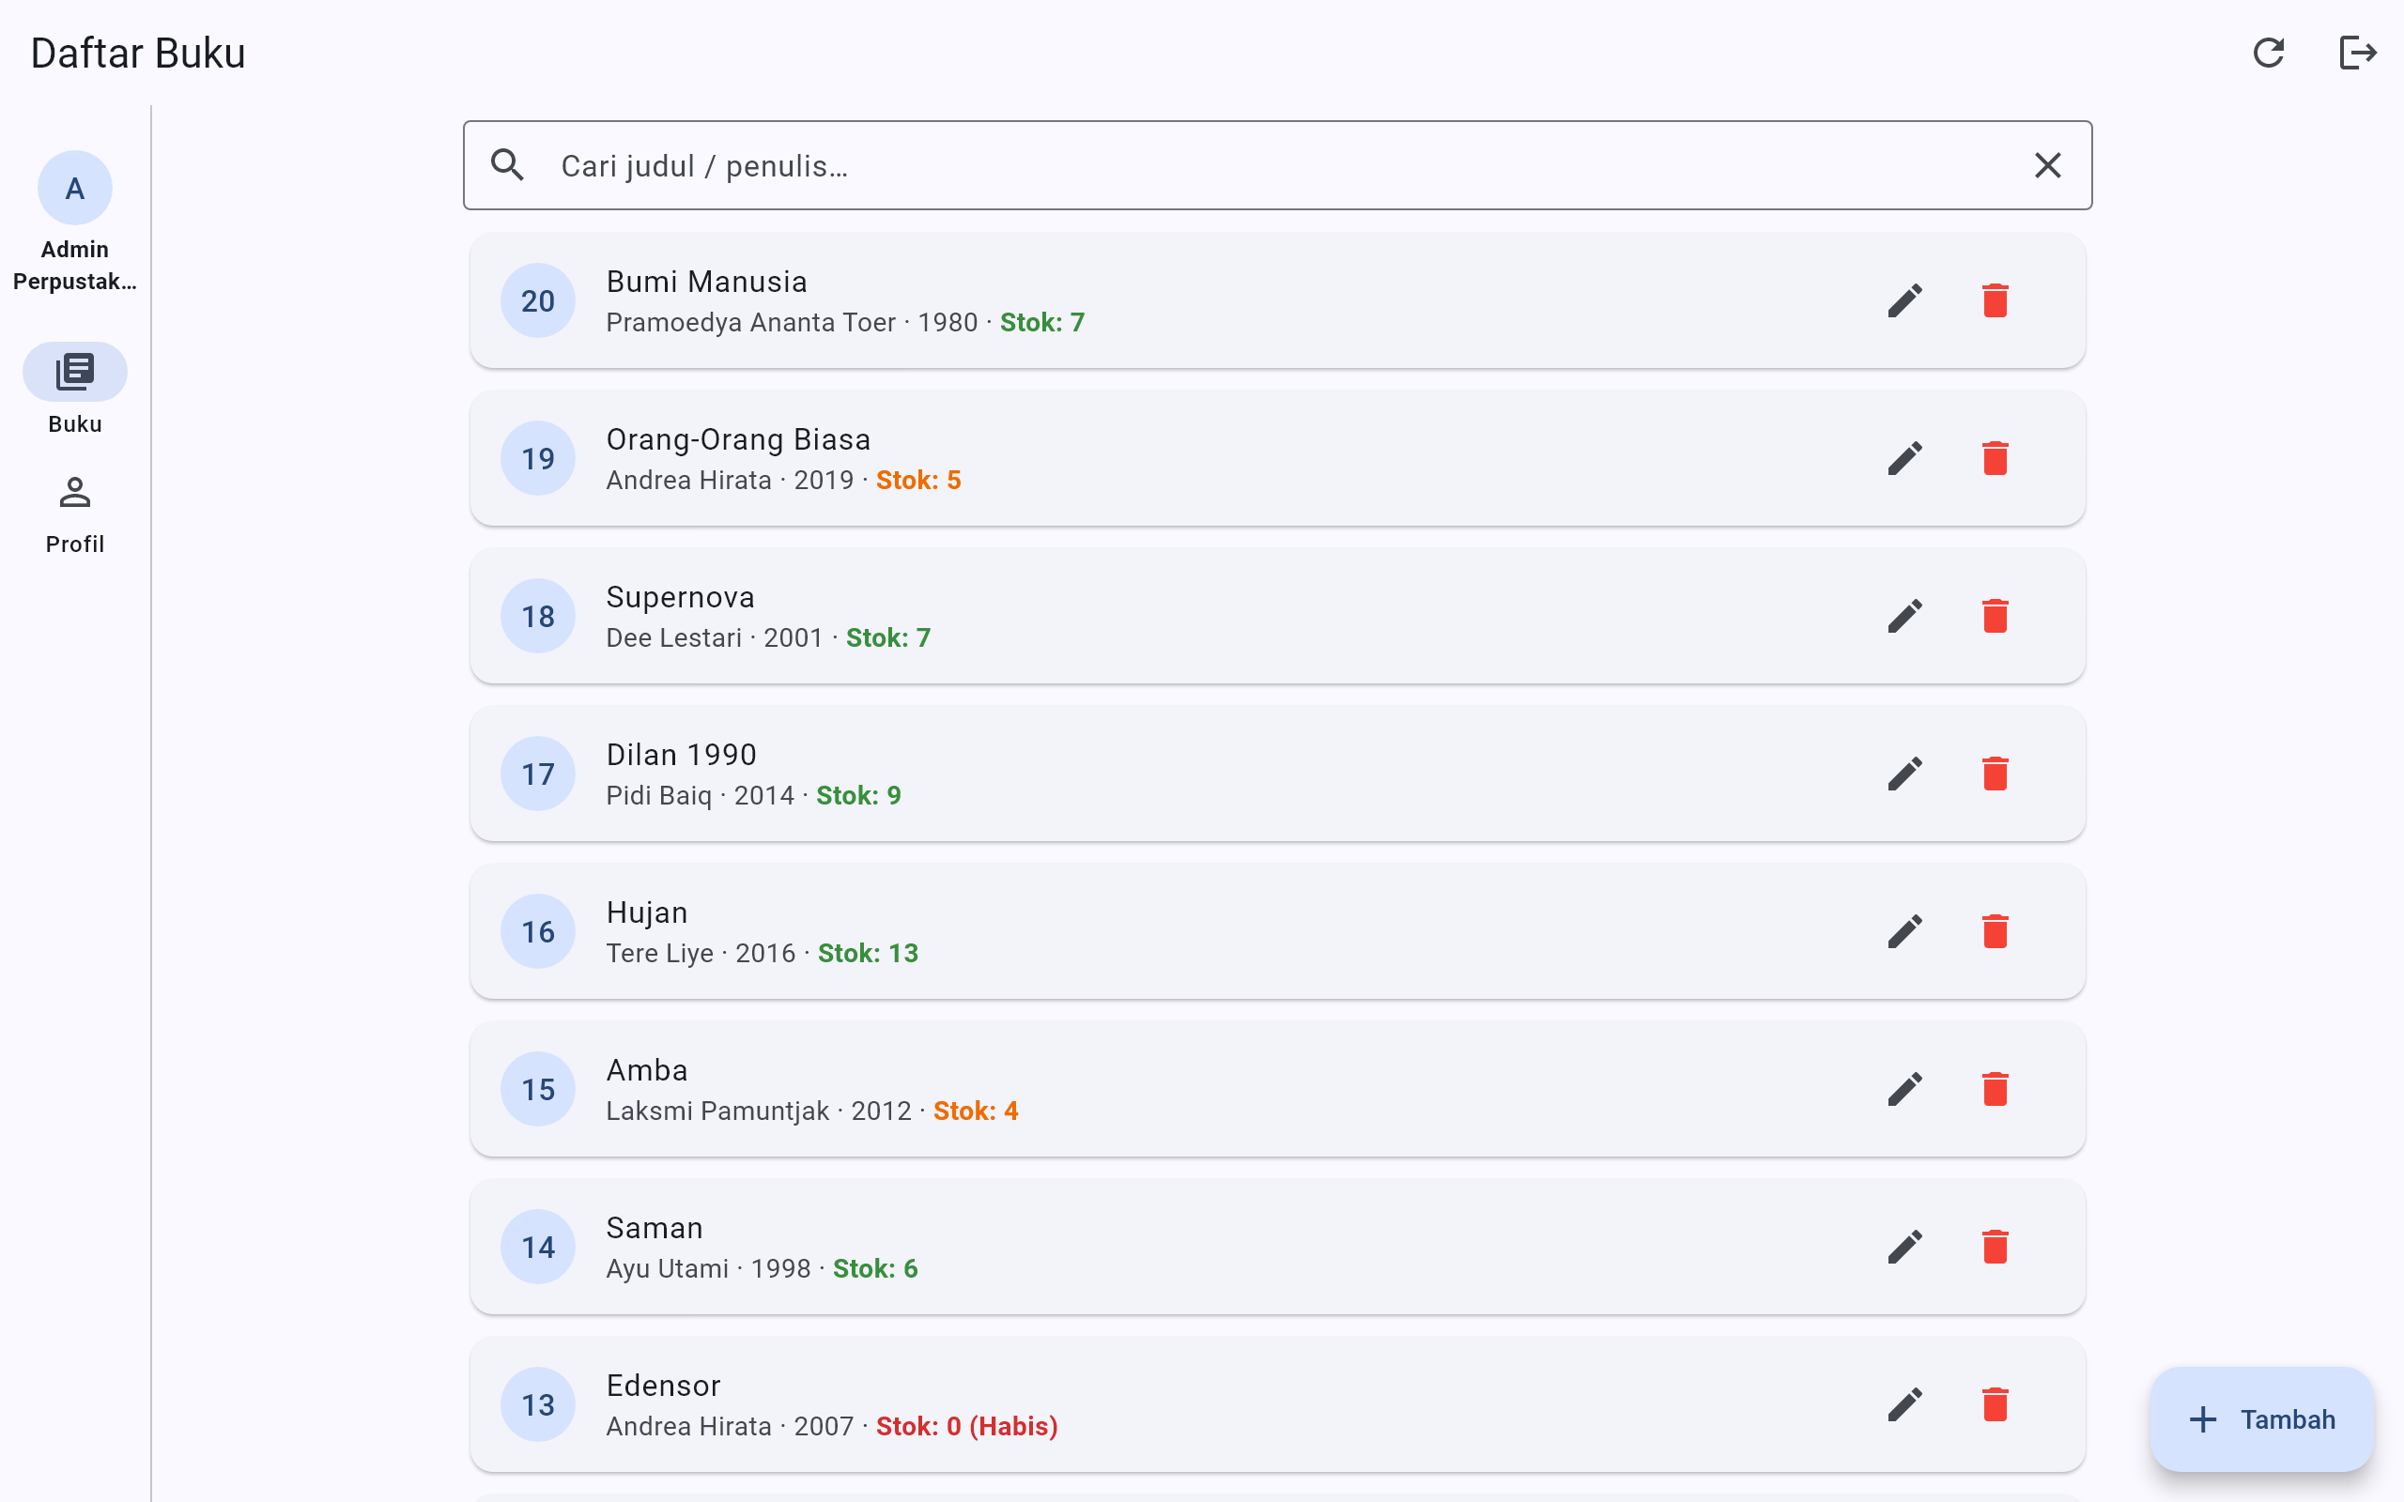
Gambar 22. Daftar buku dengan NavigationRail (Buku dan Profil)
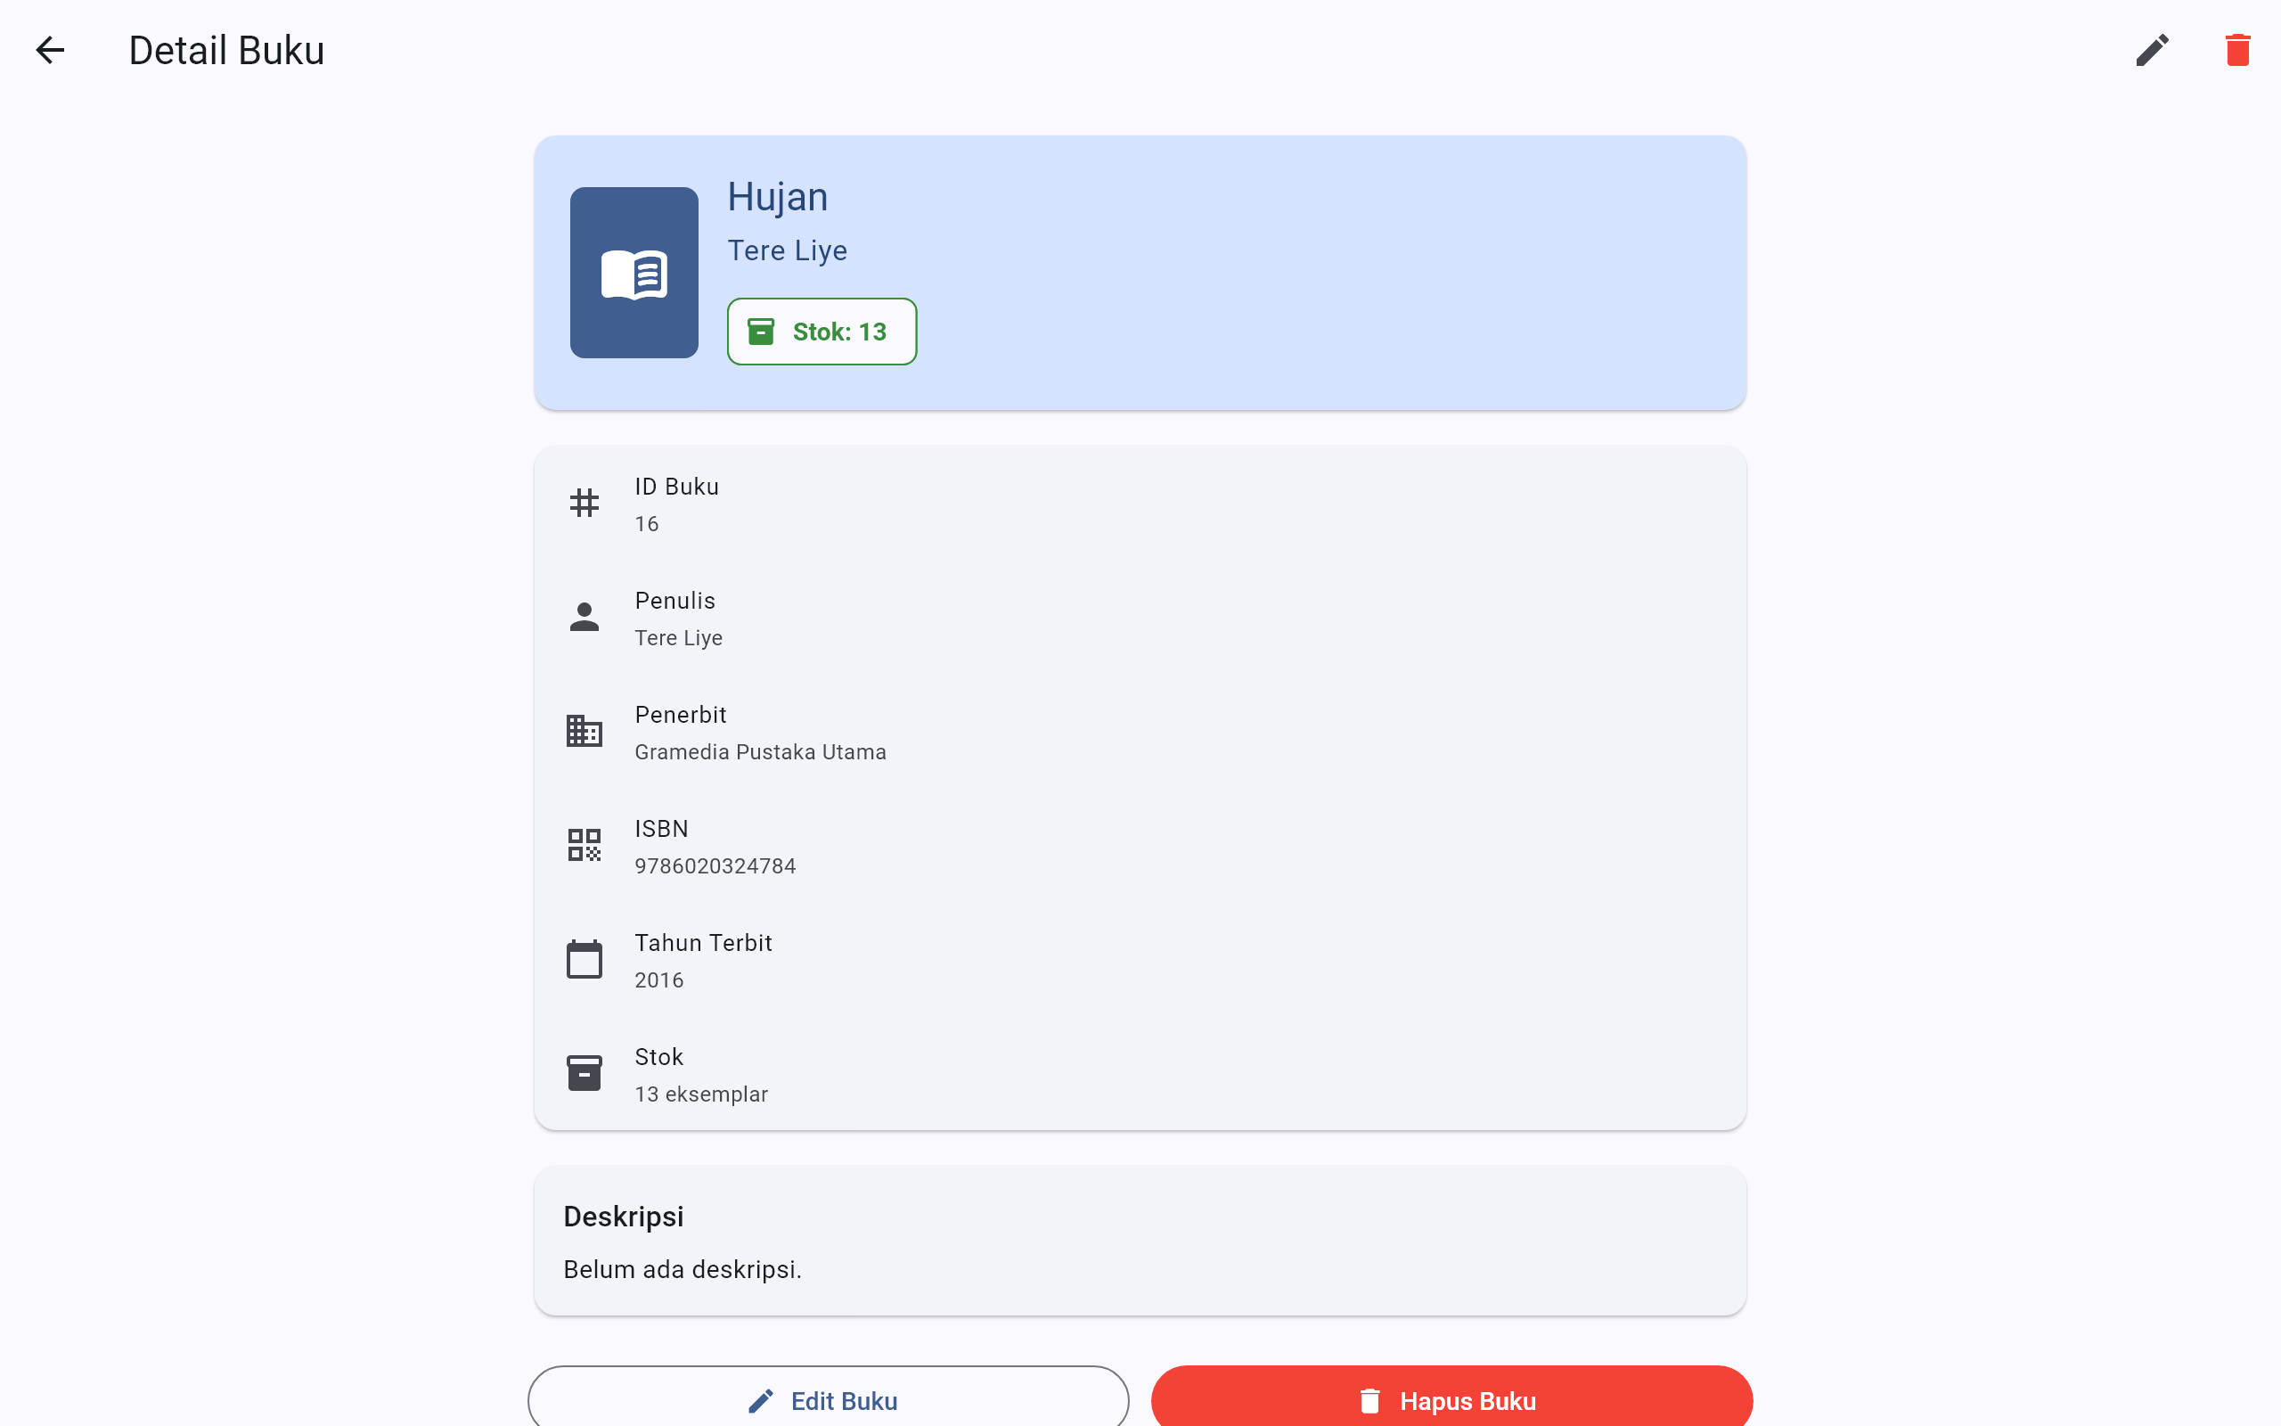
Gambar 23. Halaman Detail Buku pada layar lebar
f. Video demonstrasi
Video demonstrasi berdurasi sekitar 1 menit 44 detik (video/demo_perpustakaan.mp4) memperlihatkan alur splash, login gagal dan berhasil, warna stok, infinite scroll, pencarian dengan debounce, halaman detail beserta edit dan hapus, tambah buku dengan ISBN duplikat lalu berhasil, halaman profil, dan logout. Video tersedia di repository: https://github.com/RequimeOfficial/-Mobile-Programing-sesi-11.
6. Kesimpulan
Aplikasi Perpustakaan berhasil dibangun dengan arsitektur MVVM: Service menangani HTTP dan penyimpanan token, Repository mengubah JSON menjadi model, ViewModel (Riverpod Notifier) mengelola state, dan View hanya membaca state serta memanggil method ViewModel. Autentikasi Sanctum (register, login, login otomatis, logout) dan CRUD buku dengan paginasi berjalan baik terhadap backend perpus-api, termasuk penanganan error 422 per field dan 401. Tugas A (Detail Buku), Tugas B (Profil User dari GET /api/me), Tugas C (pencarian dengan debounce), dan Latihan 3 (warna stok) selesai, dengan flutter analyze tanpa issue dan 18 test lulus.
Kendala selama pengerjaan
- Detail tidak ikut berubah setelah diedit. Data buku awalnya hanya diambil dari arguments route. Masalah diatasi dengan membaca versi terbaru dari bookProvider (ref.watch + select berdasarkan id).
- Kode dialog terduplikasi. Dialog tambah/edit/hapus dibutuhkan di BooksView dan BookDetailView, begitu juga logout di BooksView dan ProfileView, sehingga dipindah ke book_actions.dart dan session_actions.dart.
- Debounce dan respons lama. Debounce mengurangi request saat mengetik, tetapi respons pencarian lama masih mungkin datang terlambat; hal ini ditangani oleh _requestId yang sudah ada di BookNotifier.
- Base URL berbeda per platform. Di emulator Android localhost menunjuk ke emulator itu sendiri, sehingga dipakai 10.0.2.2, sedangkan Web memakai localhost dan HP fisik memakai --dart-define.

